Приложение № 1 Инструкционно-технологические карты приготовления диетических блюд

Диета № 8

Инструкционно- технологическая карта приготовления блюда

Винегрет овощной

№ | Наименование сырья | Базовая рецептура вес (г)  1 порция |  | Рабочая рецептура вес (г)  4 порции
№ | Наименование сырья | Брутто | Нетто | Брутто | Нетто
1 | Картофель | 3 шт
2 | Свекла | 1 шт
3 | Морковь | 1 шт
4 | Солёные огурцы | 1,5 шт
5 | Квашеная капуста | 200
6 | Зелёный лук или | 150
7 | Репчатый лук | 1,5 шт
8 | Растительное масло | 100
 | Выход |  | 1000

Инструкционные указания:

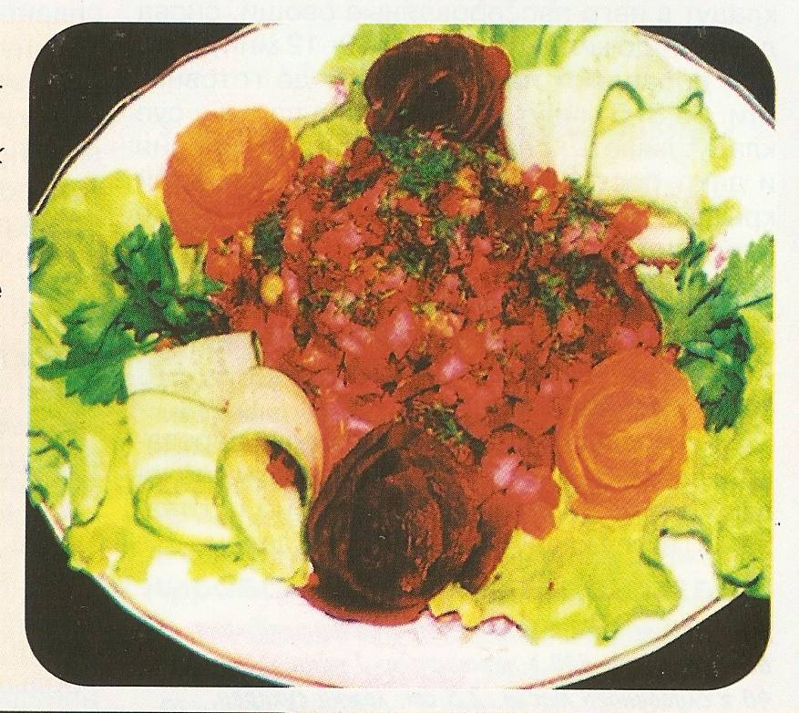
- Картофель, морковь, свёклу отварить в кожице,
Остудить, очистить от кожицы, нарезать ломтиками.
- Квашеную капусту перебрать, отжать сок,
пошинковать. Солёные огурцы очистить от кожицы,
нарезать ломтиками.
- Зелёный лук пошинковать, репчатый нарезать
полукольцами.
- Ломтики свёклы соединить с растительным маслом,
затем добавить остальные овощи, перемешать.
- Выложить в тарелку, оформить блюдо.
- В винегрет можно добавить от 50 до 100 г зелёного
горошка, соответственно уменьшив количество
солёных огурцов или квашеной капусты.

Диета № 8

Инструкционно – технологическая карта блюда

Щи из квашеной капусты.

№ | Наименование сырья | Базовая рецептура вес (г)  1 порция |  | Рабочая рецептура вес (г)  4 порции
№ | Наименование сырья | Брутто | Нетто | Брутто | Нетто
1. | Квашеная капуста |  |  | 300
2. | Морковь |  |  | ½ шт
3. | Репчатый лук |  |  | ½ головки
4. | Томатное пюре |  |  | 40
5. | Корень петрушки |  |  | 10
6. | Мука пшеничная |  |  | 5
7. | Сливочное масло |  |  | 20
8. | Вода |  |  | 800
9. | Соль
 | Выход |  |  | 1000

Инструкционные указания:

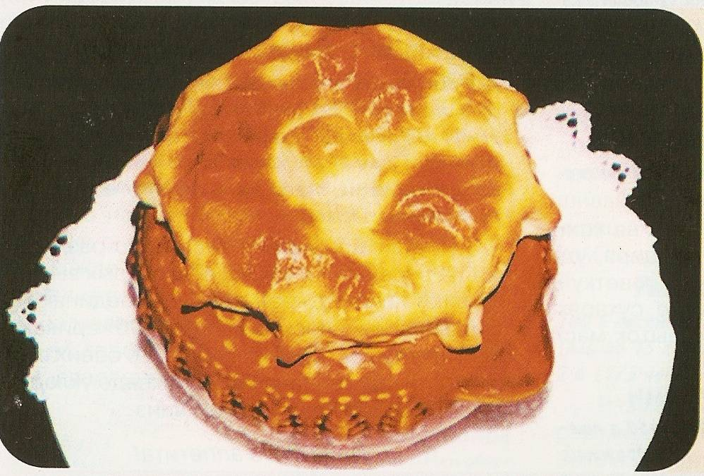
Подготовленную капусту тушат с томатным пюре.
Морковь припускают, лук предварительно
бланшируют, затем пассеруют на масле
и добавляют капусту за10-15 минут до окончания
тушения. В кипящую воду кладут капусту,
тушёную с овощами, петрушку и варят 25-30 минут.
За 5-10 минут до окончания варки щи заправляют
подсушенной мукой, разведённой водой, кладут соль
и варят до готовности. Щи можно готовить и без
томатного пюре.
Если щи готовите в горшочке, подготовленные
продукты заливайте горячей кипячёной водой.
Горшочек «закройте» лепёшкой из пресного
теста.

Диета № 8

Инструкционно-технологическая карта блюда

Фрикадельки из говядины паровые.

№ | Наименование сырья | Базовая рецептура вес (г)  1 порция |  | Базовая рецептура вес (г)  4 порции
№ | Наименование сырья | Брутто | Нетто | Брутто | Нетто
1. | Говядина  (котлетное мясо) |  | 100
2. | Пшеничный хлеб |  | 15
3. | Молоко или вода |  | 25
4. | Масса фрикаделек отварных |  | 112
5. | Гарнир (пюре из моркови или свёклы или вязкая овсяная каша) |  | 150
6. | Молочный соус |  | 50
7. | Сливочное масло |  | 5
 | Выход |  | 317

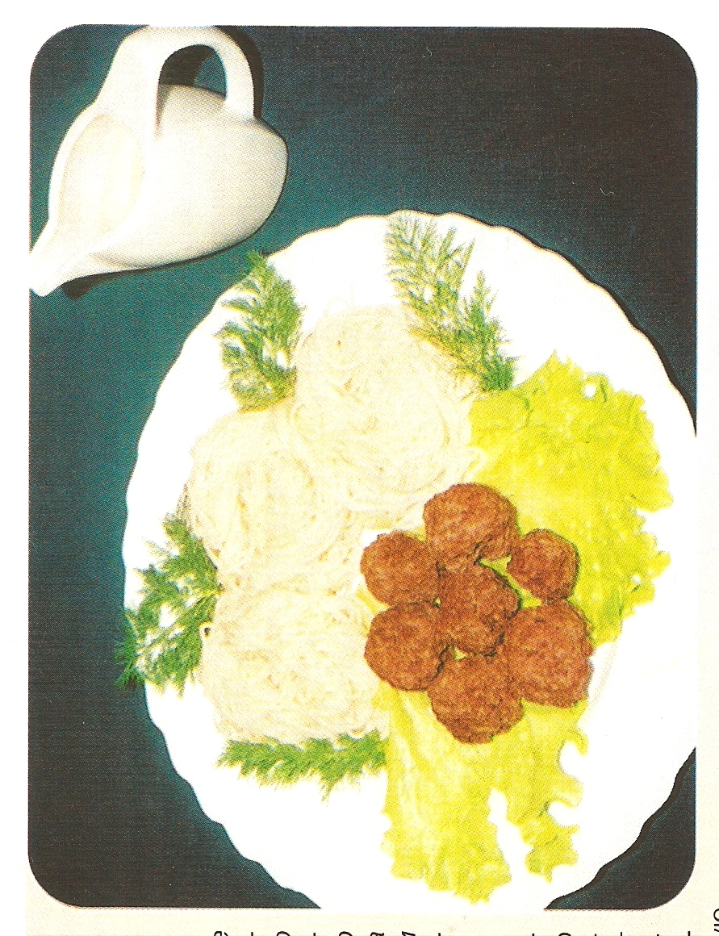
Инструкционные указания:

Говядину пропустить через мясорубку,
добавить размоченный хлеб и пропустить вторично.
Перемешивают, можно добавить сливочное масло.
Полученную массу разделывают в виде шариков
(массой 10-12 г) и варят на пару 15-20 минут.
Подают с гарниром и соусом или сливочным
маслом.

Диета №8

Инструкционно-технологическая карта блюда

Желе из плодового сока.

№ | Наименование сырья | Базовая рецептура вес (г)  1 порция |  | Базовая рецептура вес (г)  4 порции
№ | Наименование сырья | Брутто | Нетто | Брутто | Нетто
1. | Плодовый сок |  | 60 |  | 240
2. | Вода |  | 114 |  | 456
3. | Сахар |  | 50 |  | 200
4. | Желатин |  | 6 |  | 24
 | Выход |  | 150 |  | 600

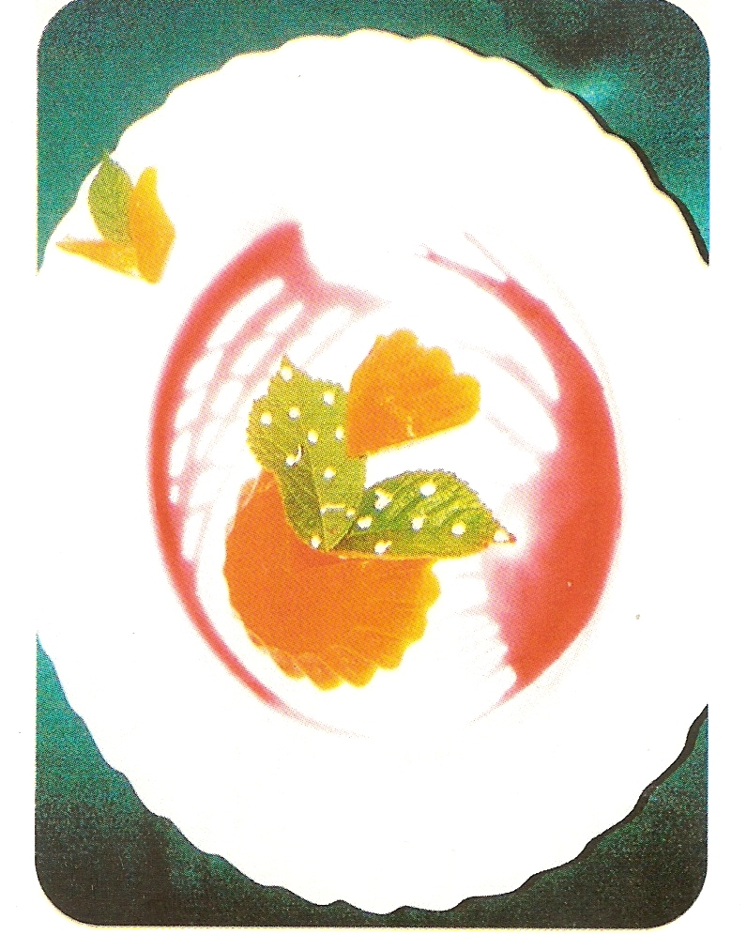
Инструкционные указания:

Желатин залить трёхкратным количеством
холодной воды и оставить на 30 минут.

Соединить сахар с водой, довести до кипения,
снять пену, кипятить 3-4 минуты.

В горячем сахарном сиропе растворить
подготовленный желатин, добавить сок,
процедить.

Разлить в формы и охладить.

Оформить на тарелке фруктовым сиропом
и листиками мяты.

Диета № 10
Инструкционно-технологическая карта блюда

Салат из белокочанной капусты, помидоров и огурцов.

№ | Наименование сырья | Базовая рецептура вес (г)  1 порция |  | Базовая рецептура вес (г)  4 порции
№ | Наименование сырья | Брутто | Нетто | Брутто | Нетто
1. | Свежие помидоры | 50 | 42,5 | 200 | 170
2. | Свежие огурцы | 50 | 40 | 200 | 160
3. | Белокочанная капуста  (прогретая с лимонной кислотой) |  | 100 |  | 400
4. | Заправка или сметана | 50 | 50 | 200 | 200
5. | Для заправки:
 | Растительное масло |  | 25 |  | 100
7. | Лимонная кислота |  | 0,5 |  | 2
8. | Вода (для лимонной кислоты) |  | 23,75 |  | 95
9. | Сахар |  | 2 |  | 8
 | Выход |  | 200 |  | 1000

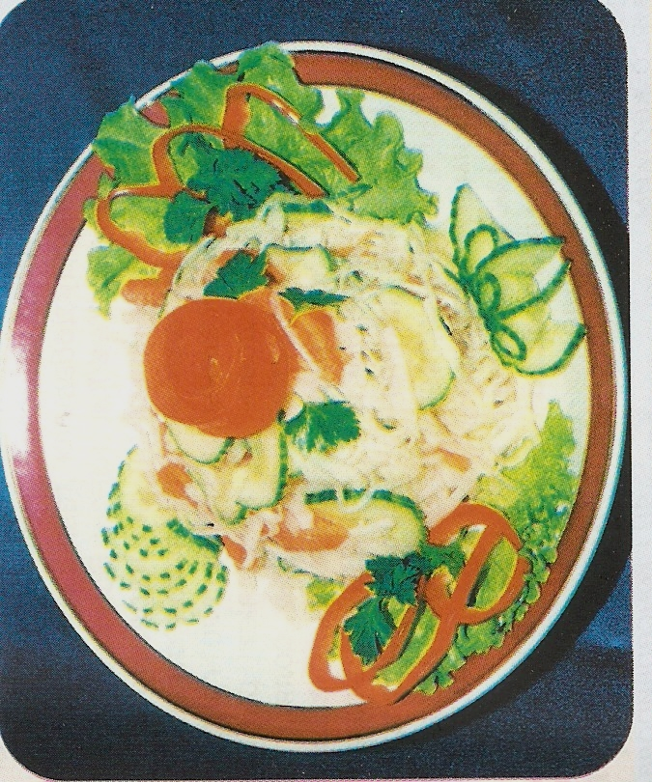
Инструкционные указания:

Капусту шинкуют соломкой, прогревают
с кислотой.
Помидоры и огурцы подготавливают,
нарезают тонкими ломтиками.
Заправляют заправкой или сметаной.
Оформляют зеленью, нарезкой из
овощей.

Диета № 10

Инструкционно – технологическая карта блюда

Клюквенный суп на рисовом отваре с клёцками.

№ | Наименование сырья | Базовая рецептура вес (г)  1 порция |  | Базовая рецептура вес (г)  4 порции
№ | Наименование сырья | Брутто | Нетто | Брутто | Нетто
1. | Клюква | 39,5 | 37,5 | 158 | 150
2. | Рисовая крупа | 10 | 10 | 40 | 40
3. | Сахар |  | 22,5 |  | 90
4. | Сливки |  | 12,5 |  | 50
5. | Манные клёцки |  | 30 |  | 120
6. | Вода |  | 212,5 |  | 850
 | Для клёцек:
7. | Манная крупа |  | 9,5 |  | 38
8. | Вода |  | 18 |  | 72
9. | Масса каши |  | 26,7 |  | 107
10. | Яйцо |  | 1,2 |  | 4,8
11. | Сливочное масло |  | 0,6 |  | 2.4
 | Выход |  | 250 |  | 1000

Инструкционные указания:

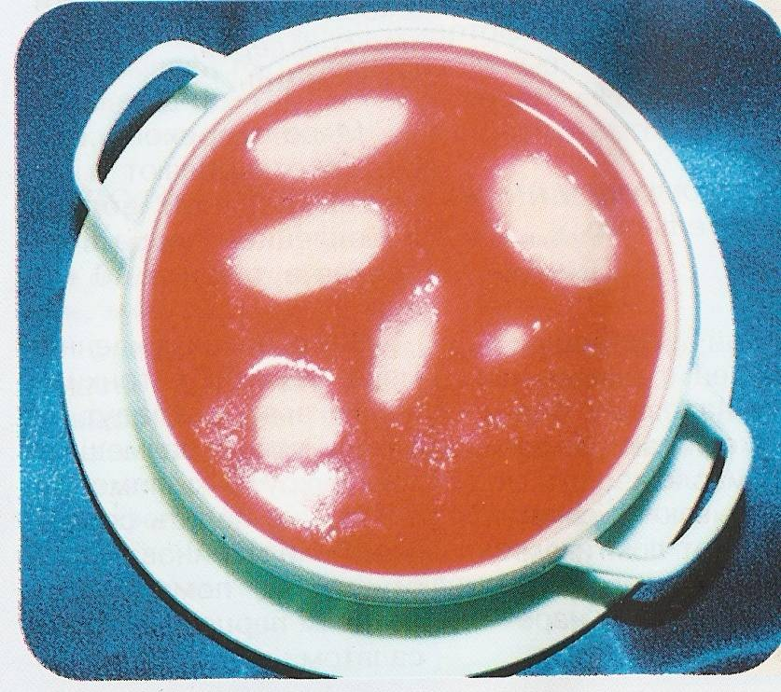
Клюкву перебирают, промывают тёплой водой,
разминают и отжимают сок. Оставшуюся мезгу
заливают водой и варят 10-15 минут, затем отвар
настаивают 20-25 минут и процеживают.
Рисовую крупу промывают и варят до полного
разваривания. Затем протирают, добавляют сахар,
клюквенный отвар и сок, доводят до кипения и
охлаждают.
Готовят клёцки. Густую манную кашу варят на
воде. В остывшую до 60 С кашу добавляют
сырое яйцо и сливочное масло, перемешивают.
Полученную массу с помощью двух ложек или
кондитерского мешка разделывают на клёцки
по 10-15 г и варят при слабом кипении в
подсоленной воде 5-6 минут, затем откидывают.
При подаче добавляют прокипячённые сливки
и кладут клёцки.

Диета № 10

Инструкционно – технологическая карта блюда

Голубцы с мясом и рисом.

№ | Наименование сырья | Базовая рецептура вес (г)  1 порция |  | Базовая рецептура вес (г)  4 порции
№ | Наименование сырья | Брутто | Нетто | Брутто | Нетто
1. | Свежая белокочанная капуста | 150 | 120 | 600 | 480
2. | Говядина  (лопаточная часть) | 110 | 81 | 440 | 324
3. | Масса отварного мяса |  | 50 |  | 200
4. | Рисовая крупа |  | 10 |  | 40
5. | Масса готового рассыпчатого риса |  | 28 |  | 112
6. | Сливочное масло |  | 7 |  | 28
7. | Масса фарша |  | 82 |  | 328
8. | Масса полуфабриката |  | 190 |  | 760
9. | Соус сметанный |  | 100 |  | 400
 | Выход |  | 260 |  | 1040

Инструкционные указания:
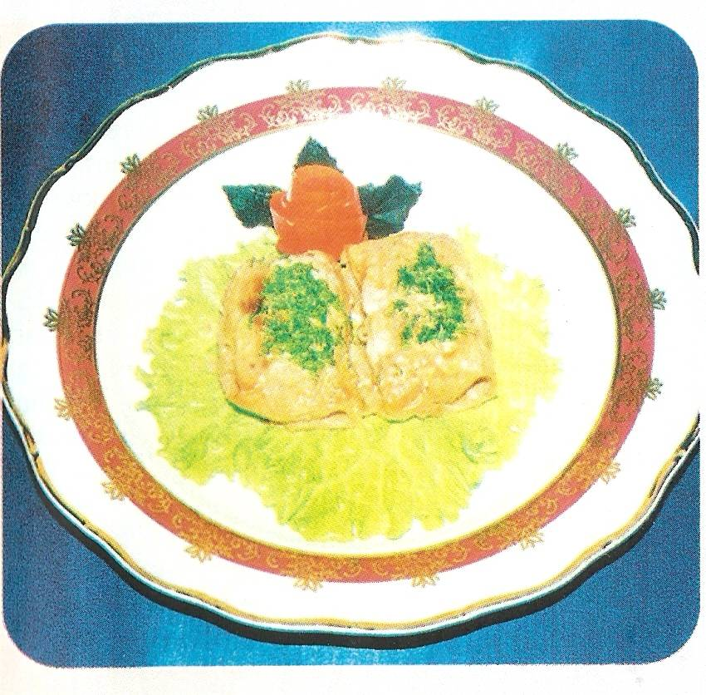
Кочан капусты(без кочерыги) отваривают
в подсоленной воде до полуготовности,
разбирают на отдельные листья,
утолщённые части отбивают тяпкой.
Готовят фарш: отварное мясо измельчают
на мясорубке, соединяют с готовым
рассыпчатым рисом, заправленным маслом
и солью, перемешивают.
На подготовленные листья кладут
приготовленный фарш и завёртывают,
придавая изделиям цилиндрическую форму.
Голубцы укладывают в смазанную маслом
( 2 г от нормы) ёмкость, заливают соусом
и запекают 20-25 минут в духовом шкафу
при температуре 250 С.
Подают с соусом по 2 штуки на порцию

Диета № 10

Инструкционно- технологическая карта

Мусс лимонный

№ | Наименование сырья | Базовая рецептура вес (г)  1 порция |  | Базовая рецептура вес (г)  4 порции
№ | Наименование сырья | Брутто | Нетто | Брутто | Нетто
1. | Лимоны (масса сока) | 38 | 16 | 152 | 64
2. | Сахар |  | 32 |  | 128
3. | Желатин |  | 5,4 |  | 21,6
4. | Вода |  | 172 |  | 688
5. | Выход |  | 200 |  | 800

Инструкционные указания:

С лимонов срезают цедру, разрезают их пополам и отжимают сок.
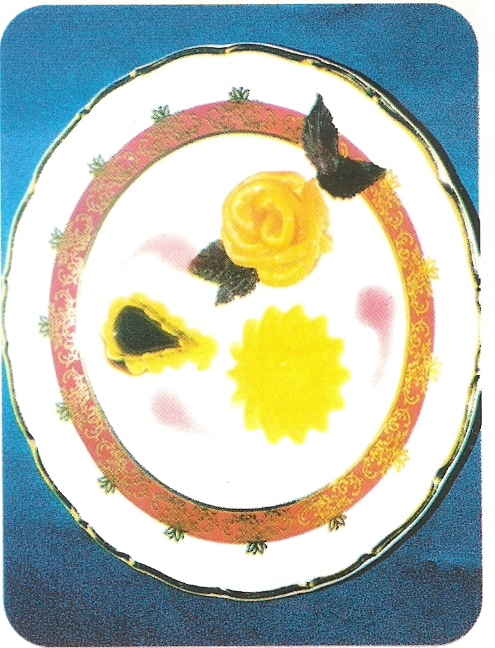
Цедру заливают горячей водой, варят 5-6 минут,
процеживают, в отвар добавляют сахар,
вводят подготовленный желатин,
соединяют его с лимонным соком, охлаждают и
взбивают.
При подаче мусс можно полить натуральным
плодовым или ягодным сиропом (20 г на порцию),
увеличив соответственно выход блюда.

Диета № 5

Инструкционно –технологическая карта блюда

Винегрет с кальмарами

№ | Наименование сырья | Базовая рецептура вес (г)  1 порция |  | Базовая рецептура вес (г)  4 порции
№ | Наименование сырья | Брутто | Нетто | Брутто | Нетто
1. | Свекла |  | 13 |  | 52
2. | Картофель |  | 40 |  | 160
3. | Морковь |  | 15 |  | 60
4. | Солёные огурцы |  | 7 |  | 28
5. | Квашеная капуста |  | 20 |  | 80
6. | Лук репчатый |  | 15 |  | 60
7. | Растительное масло |  | 10 |  | 40
8. | Масса овощного винегрета |  | 120 |  | 480
9. | Филе кальмара или | 62 | 57 | 248 | 228
10. | Тушка кальмара | 79 | 61 | 316 | 244
11. | Выход |  | 150 |  | 600

Инструкционные указания:
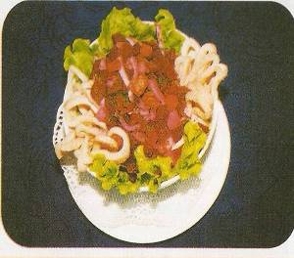
Свёклу, морковь, картофель отварить в кожице.
Охладить, очистить, нарезать ломтиками.
Солёные огурцы очистить, нарезать ломтиками.
Квашеную капусту отжать, промыть, шинковать.
Репчатый лук порезать полукольцами.
Свёклу смешать с растительным маслом, затем
с остальными овощами.
Кальмары отварить, нарезать соломкой поперёк
волокон, добавить в овощной винегрет, перемешать.
Оформить зеленью.

Диета № 5
Инструкционно – технологическая карта блюда

Заливная рыба

№ | Наименование сырья | Базовая рецептура вес (г)  1 порция |  | Базовая рецептура вес (г)  4 порции
№ | Наименование сырья | Брутто | Нетто | Брутто | Нетто
1. | Сом (кроме океанического) или | 128 | 64 | 512 | 256
2. | Ледяная рыба или | 131 | 63 | 524 | 252
3. | Мерланг или | 83 | 63 | 332 | 252
4. | Минтай или | 124 | 62 | 496 | 248
5. | Морской налим | 90 | 66 | 360 | 264
6. | Масса отварной рыбы |  | 50 |  | 200
7. | Лимон | 5,5 | 5 | 22 | 20
8. | Зелень петрушки | 2 | 1,5 | 8 | 6
9. | Морковь или сладкий перец | 6 | 5 | 24 | 20
10. | Желе |  | 100 |  | 400
11. | Выход |  | 150 |  | 600

Инструкционные указания:

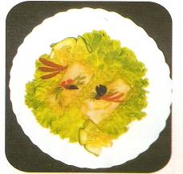
Рыбу с костным скелетом разделать на филе
С кожей без рёберных костей, отварить.
На тонкий слой налитого в противень и
застывшего желе укладывают порционные
куски отварной охлаждённой рыбы – так,
чтобы между кусками рыбы остались
промежутки. Каждую порцию рыбы украсить
зеленью петрушки, долькой лимона, отварной
карбованной морковью или сладким перцем.
Затем украшение закрепить охлаждённым желе.
После этого рыбу заливают оставшимся желе,
чтобы слой над куском был 5-8 мм.
Подать заливную рыбу с овощным гарниром.

Диета № 5
Инструкционно – технологическая карта блюда

Суп – лапша домашняя

№ | Наименование сырья | Базовая рецептура вес (г)  1 порция |  | Базовая рецептура вес (г)  4 порции
№ | Наименование сырья | Брутто | Нетто | Брутто | Нетто
1. | Лапша домашняя |  | 40 |  | 80
2. | Масса отварной лапши |  | 100 |  | 200
3. | Морковь | 25 | 20 | 50 | 40
4. | Корень петрушки | 6,5 | 5 | 13 | 10
5. | Репчатый лук | 12 | 10 | 24 | 20
6. | Сливочное масло |  | 10 |  | 20
7. | Бульон или вода |  | 450 |  | 900
8. | Соль
9. | Выход |  | 500 |  | 1000

Инструкционные указания:
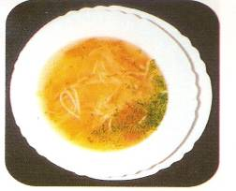
Морковь, корень петрушки нарезать соломкой,
репчатый лук – полукольцами.
Припускают с маслом морковь, петрушку.
Лук бланшируют, затем пассеруют.
В кипящий бульон или воду кладут
подготовленные овощи и варят 5-8 минут.
После этого добавляют лапшу, соль и варят
до готовности.
При подаче посыпают рубленой зеленью.

Диета № 5
Инструкционно – технологическая карта блюда

Кнели из говядины с творогом.

№ | Наименование сырья | Базовая рецептура вес (г)  1 порция |  | Базовая рецептура вес (г)  4 порции
№ | Наименование сырья | Брутто | Нетто | Брутто | Нетто
1. | Говядина  (боковой и наружный куски тазобедренной части) | 82 | 60 | 328 | 240
2. | Творог |  | 28 |  | 112
3. | Яйцо |  | ¼ (10) |  | 40
4. | Сливочное масло |  | 3 |  | 12
5. | Соль
6. | Масса готовых кнелей |  | 75 |  | 300
7. | Гарнир (картофель) |  | 150 |  | 600
8. | Сливочное масло |  | 5 |  | 20
9. | Зелень
10. | Выход |  | 230 |  | 920

Инструкционные указания:
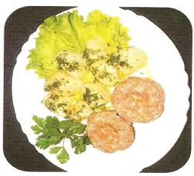
Мясо измельчают на мясорубке, смешивают
с творогом, солят, перемешивают и вновь
дважды пропускают через мясорубку.
Добавляют яичные желтки и перемешивают.
Затем массу взбивают, постепенно добавляя
масло и взбитые яичные белки.
Формуют кнели, раскладывают в емкости,
смазанные маслом, и варят на пару
15-20 минут.
Подают с отварным картофелем и зеленью.

Диета № 5
Инструкционно – технологическая карта блюда

Суфле из кур

№ | Наименование сырья | Базовая рецептура вес (г)  1 порция |  | Базовая рецептура вес (г)  4 порции
№ | Наименование сырья | Брутто | Нетто | Брутто | Нетто
1. | Курица | 286 | 75 | 1144 | 300
2. | Густой молочный соус |  | 30 |  | 120
3. | Яйцо |  | 20 |  | 80
4. | Сливочное масло на смазку |  | 2 |  | 8
5. | Масса готового суфле |  | 110 |  | 440
6. | Гарнир |  | 150 |  | 600
7. | Сливочное масло |  | 5 |  | 20
8. | Зелень
9. | Выход |  | 265 |  | 1060

Инструкционные указания:
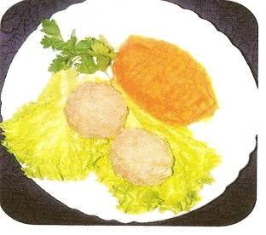
Мякоть отварных кур без кожи дважды
измельчают на мясорубке.
В массу вводят соус, яичные желтки,
тщательно перемешивают и взбивают,
добавляя взбитые в густую пену белки.
Слегка перемешивают снизу вверх и
раскладывают в смазанную маслом
емкость. Варят на пару.
Подают с гарниром – морковным пюре
и зеленью.

Диета № 5
Инструкционо – технологическая карта блюда

Печёные яблоки.

№ | Наименование сырья | Базовая рецептура вес (г)  1 порция |  | Базовая рецептура вес (г)  4 порции
№ | Наименование сырья | Брутто | Нетто | Брутто | Нетто
1. | Свежие яблоки | 92 | 81 | 368 | 324
2. | Сахар |  | 15 |  | 60
3. | Сливочное масло |  | 5 |  | 20
4. | Выход |  | 80 |  | 320

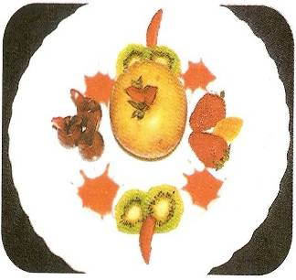
Инструкционные указания:

Яблоки (лучше антоновские) промывают.
Удаляют семенное гнездо, не нарушая
целостности яблока.
Емкость смазывают маслом, выкладывают
в неё яблоки, посыпают их сахаром.
Запекают в жарочном шкафу 10-12 минут
при 240-250 С.
Яблоки можно запекать и без масла.
При подаче можно гарнировать ягодами,
украсить джемом или фруктовым соусом.

Диета № 5

Инструкционно – технологическая карта блюда

Самбук яблочный

№ | Наименование сырья | Базовая рецептура вес (г)  1 порция |  | Базовая рецептура вес (г)  4 порции
№ | Наименование сырья | Брутто | Нетто | Брутто | Нетто
1. | Свежие яблоки | 159 | 140 | 636 | 560
2. | Сахар |  | 32 |  | 128
3. | Яичный белок |  | 4,8 |  | 19,2
4. | Желатин |  | 4 |  | 16
5. | Вода |  | 92 |  | 368
6. | Выход |  | 200 |  | 800

Инструкционные указания:
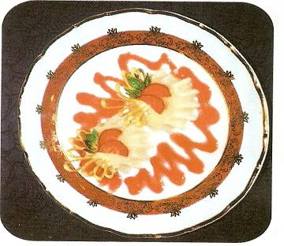
Яблоки очистить от кожицы и семян.
Запечь в жарочном шкафу с небольшим
количеством воды, охладить, протереть
через сито. В полученное пюре добавить
сахар, белок и взбить на холоде до
образования пышной массы.
Подготовленный желатин растворить
при нагревании, охладить.
Затем влить постепенно в яблочную массу,
не прекращая взбивания.
Массу после взбивания разливают в формы
и охлаждают.
При подаче можно украсить свежими
ягодами и вареньем.

Диета № 9

Инструкционно – технологическая карта блюда

Мясо или язык заливные

№ | Наименование сырья | Базовая рецептура вес (г)  1 порция |  | Базовая рецептура вес (г)  4 порции
№ | Наименование сырья | Брутто | Нетто | Брутто | Нетто
1. | Говядина (боковой и наружный куски тазобедренной части, лопаточная, подлопаточная грудная части, покромка) или | 110 | 81 | 440 | 324
2. | Телятина (грудная и лопаточная части) или | 118 | 78 | 472 | 312
3. | Говяжий язык |  | 84 |  | 336
4. | Масса отварных мясопродуктов |  | 50 |  | 200
5. | Морковь ( или редис) | 3 | 2 | 12 | 8
6. | Зелень петрушки | 3 | 2 | 12 | 8
7. | Мясное желе |  | 75 |  | 300
8. | Гарнир из овощей |  | 50 |  | 200
9. | Соус майонез или хрен |  | 20 |  | 80
10. | Выход |  | 190 |  | 760

Инструкционные указания:
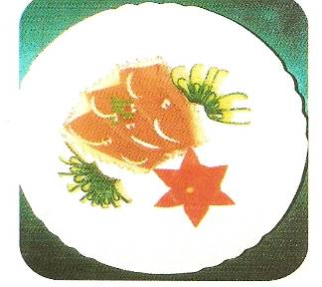
Отварное мясо или язык нарезать кусочками.
В лоток наливают тонкий слой желе 5 мм и
дают ему застыть. Затем на него кладут
кусочки подготовленного мясного продукта,
украшают морковью ( или редисом), зеленью,
заливают тонким слоем желе и охлаждают.
Когда желе застынет, продукты вновь заливают
желе так, чтобы слой его над продуктами
составлял 5 мм.
При подаче кладут гарнир из овощей, отдельно
подают соус. Можно подать без гарнира и без
соуса.

Диета № 9
Инструкционно – технологическая карта блюда

Рыба под маринадом.

№ | Наименование сырья | Базовая рецептура вес (г)  1 порция |  | Базовая рецептура вес (г)  4 порции
№ | Наименование сырья | Брутто | Нетто | Брутто | Нетто
1. | Сом ( кроме океанического) или | 192 | 96 | 768 | 384
2. | Ледяная рыба или | 196 | 94 | 784 | 376
3. | Мерланг или | 124 | 94 | 496 | 376
4. | Минтай или | 186 | 93 | 744 | 372
5. | Морской налим | 136 | 99 | 544 | 396
6. | Лук репчатый | 2,5 | 2 | 10 | 8
7. | Корень петрушки | 1,5 | 1 | 6 | 4
8. | Соль
9. | Масса отварной рыбы |  | 75 |  | 300
10. | Маринад овощной с томатом |  | 75 |  | 300
11. | Выход |  | 150 |  | 600

Инструкционные указания:

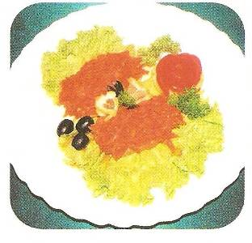
Рыбу разделывают на филе с кожей без костей,
нарезают на порции. Чтобы при варке куски
не деформировались, на поверхности каждого
делают два – три надреза. Затем их укладывают
в один ряд в посуду кожей вверх, заливают
горячей водой так, чтобы уровень воды был
на 30-50 мм выше рыбы, добавляют лук,
петрушку, соль. Когда жидкость закипит,
удаляют пену и варят рыбу до готовности
без кипения при 85-90 С 5-7 минут,
считая с момента закипания воды.
Вареную рыбу раскладывают на порции
и заливают маринадом.
Готовое блюдо можно подать с овощами
или посыпать зелёным луком ( 5 г ),
увеличив соответственно выход блюда.

